Печь конвекционная

ECO2670
YXD-2A
YXD-3A

Руководство пользователя

Уважаемый Клиент и Пользователь,

Благодарим Вас за выбор нашей продукции. Вся информация и инструкции в данном руководстве составлены с учетом действующих предписаний, актуального инженерно-технического уровня, а также знаний и опыта, накопленными нами на протяжении многих лет.

Фактический аппарат может отличаться от описания и иллюстраций в данном руководстве. Это также относится и к специальным заказам или к устройствам, измененным в соответствии с новыми технологиями. Если у Вас возникли вопросы, пожалуйста, свяжитесь с производителем.

В целях безопасной и эффективной эксплуатации, пожалуйста, внимательно прочитайте руководство перед любой операцией с прибором, особенно перед введением устройства в эксплуатацию. Установите аппарат в соответствии с настоящим руководством и местными правилами.

Обратите внимание на то, что данное руководство не распространяется на тех, кто имеет физиологические или психологические ограничения, а также тех, у кого отсутствуют необходимые знания или опыт, в том числе детей.

Примечание: прочтите инструкцию по эксплуатации перед использованием устройства. Изготовитель не несет ответственности за любые повреждения или неисправности в результате несоблюдения инструкции по применению.

Инструкция по эксплуатации должна храниться около прибора и быть доступной для любого желающего работать с прибором. Мы оставляем за собой право на внесение технических изменений в целях развития и совершенствования устройства.

Внимание
- Любая самостоятельная модификация, неправильный монтаж, наладка и техническое обслуживание могут привести к повреждению собственности или несчастному случаю. Пожалуйста, обратитесь к производителю при необходимости настройки или обслуживания, работы должны проводиться обученным и квалифицированным персоналом.
- Для вашей безопасности, пожалуйста, держите аппарат вдали от легковоспламеняющихся или взрывоопасных жидкостей, газов и других объектов.
- Не допускайте детей к устройству.
- Сохраните эту инструкцию по эксплуатации. В случае передачи / продажи прибора третьему лицу, инструкция должна быть передана вместе с устройством. Все пользователи должны работать с устройством в соответствии с руководством и руководящими принципами безопасности.
- Не храните и не используйте легковоспламеняющиеся или взрывоопасные газы, жидкости или другие объекты рядом с устройством.
- Если этот прибор стоит неподалеку от стен, перегородок, кухонной мебели и т.п., желательно, чтобы эти объекты были сделаны из негорючего материала, в противном случае их следует покрыть негорючим термостойким материалом, обращая внимание на правила противопожарной безопасности.
- Корпус устройства должен быть заземлен для обеспечения безопасности. Спасибо за сотрудничество!

Содержание
- Введение………………..…………………………………….4
- Схема строения и принцип работы….…………………4
- Основные характеристики………………….…………….6
- Меры предосторожности и рекомендации……………6
- Инструкции по эксплуатации………….………………..9
- Плановая проверка………………………………………...10
- Чистка и обслуживание.………………………………….10
- Обнаружение и устранение неполадок……….……... 10

- Введение
Этот продукт сочетает множество достоинств: привлекательный дизайн, разумную структуру, удобство работы, все сделано из нержавеющей стали, прочной и долговечной, а также он очень прост в обслуживании. Температура регулируется термостатом, поэтому аппарат подходит для пищи, требующей разных температур. Все его достоинства делают его идеальным и необходимым продуктом для отелей, супермаркетов, ресторанов полного цикла, ресторанов быстрого питания и прочим предприятиям общественного питания

- Схема строения и принцип работы
2.1 Схема строения:
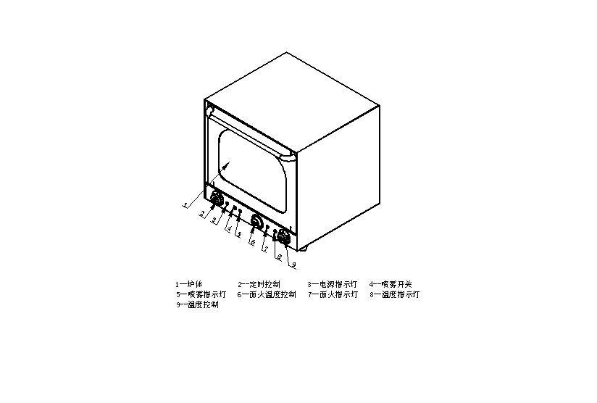

2.2 Структурные особенности
- Внешняя поверхность отполирована, проста для чистки и безопасна для здоровья.
- Температуру можно отрегулировать в соответствии с потребностями
- Изготовлена из нержавеющей стали с выдвижной сеткой.
- Быстро нагревается, удобна в эксплуатации и проста в обслуживании.

2.3 Электрическая схема:
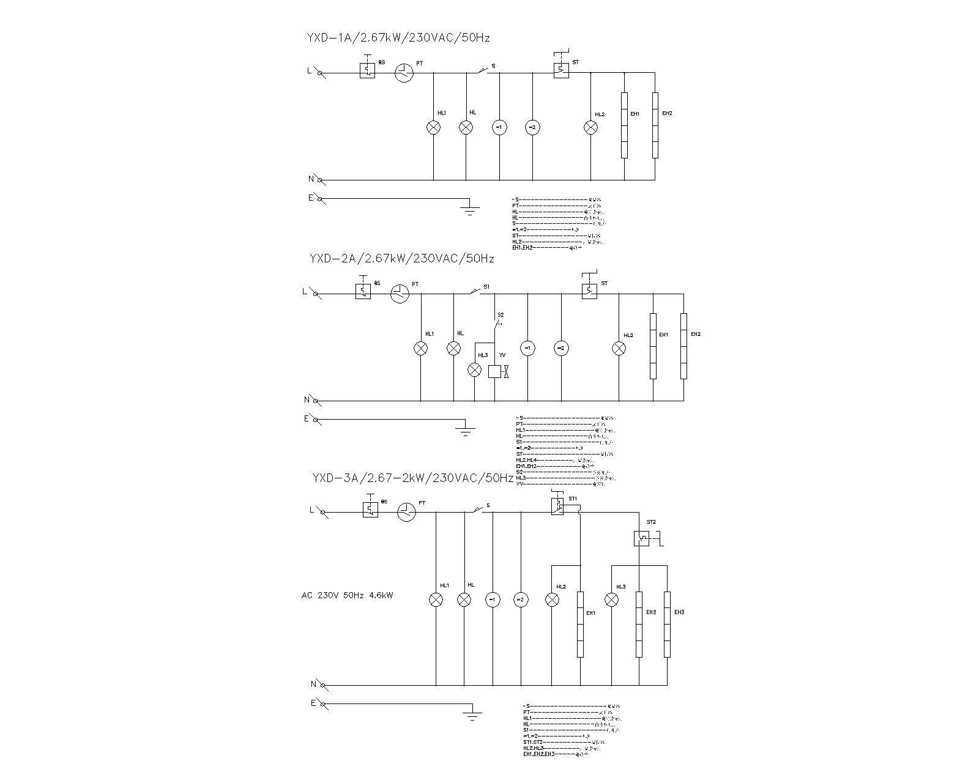

3. Основные характеристики

Модель | ECO2670 | YXD-2A | YXD-3A
Размеры (мм） | 596×532×570 | 596×532×570 | 596×532×570
Напряжение (В） | 220-240 | 220-240 | 220-240
Мощность (Вт） | 2670 | 2670 | 2670/2000
Освещение (Вт) | 30 | 30 | 30
Защитное устройство | Предохранитель 330 | Предохранитель 330 | Предохранитель 330
Функции | Конвекционный нагреватель | Конвекционный нагреватель + пар | Конвекционный нагреватель + верхний нагревательный элемент
Вес（кг） | 35 | 36 | 38

4. Меры предосторожности и рекомендации
4.1 Транспортировка и хранение:
Во время транспортировки, пожалуйста, обращайтесь с прибором аккуратно и не переворачивайте его, чтобы предотвратить повреждение корпуса и внутренних частей. Не передвигайте устройство самостоятельно. При перемещении, пожалуйста, обратитесь за помощью, чтобы избежать падения на землю или ненужных травм. Упакованное устройство должно храниться в хорошо проветриваемом помещении без агрессивных газов. Если прибор временно необходимо хранить на улице, то защитите его от дождя

4.2 Заметки по установке:

Установка:
- Установка резиновых ножек
- Резиновые ножки должны быть установлены на устройстве. Не используйте печь, если ножки не установлены.
- Прикрутите ножки к нижней части печи винтами.
- Отрегулируйте высоту печи, закручивая и выкручивая ножки.
- Место
- Установите устройство на плоской и устойчивой поверхности.
- Снимите защитную пленку.
- Выньте лотки и вымойте их.
- Протрите внутреннюю и внешнюю часть печи влажной тряпкой, а затем вытрите их мягкой тканью.
- Подключение электрического питания.
- Пожалуйста, убедитесь, что частота и напряжение источника питания совпадают с указанными на табличке, на аппарате.
- После установки печи, установите биполярный переключатель между печью и электрической сетью таким образом, чтобы расстояние между открытыми контактами было не менее 3 мм.
- Печь должна быть заземлена.
- Печь должна находиться в эквипотенциальной системе, поэтому источник питания должен соответствовать данным, указанным на табличке, на устройстве.
- Минимальная площадь сечения эквипотенциального проводника 10 мм².
- Подключите кабель питания к источнику питания и убедитесь, что он подключен правильно и надежно.
- Подключение воды (только для модели YXD-2A)
Подключение водяной системы к сети:
- Установите водоприемную трубку сзади печи и подключите к сети через механический фильтр и кран.
- Перед подключением фильтра промойте водоприемную трубку достаточным количеством воды.
- Для уменьшения количества осадков и сохранения давления в 0.5-2 бар жесткость воды должна быть в пределах 0.5-5º.
- Объем пара, образуемого из воды, в печи можно регулировать с помощью микро крана, установленного позади прибора.
- Отрегулируйте кран так, чтобы на вентилятор подавалось несколько капель воды. Следует уделить внимание тому, что если кран открыть слишком сильно, то вода может начать поступать непосредственно в камеру выпечки.

Дренаж и концентрация воды
- Дренажная трубка для пара установлена в задней части печи и соединена с твердой или гибкой трубкой таким образом, что пар может быть направлен в открытый коллектор. Диаметр дренажной трубы должен быть не меньше, чем диаметр дренажного устройства, а его длина не должна превышать 1 метр.
- Чтобы вода вытекала плавно, дренажная трубка должна спускаться минимум на 20 см ниже дренажного устройства. Поток воды должен быть направлен в соответствии с направлением дренажной трубы, чтобы предотвратить блокировку гибкой и металлической трубок.

Примечания:

- Убедитесь, что подключение кабеля питания выполнено в соответствии с промышленными стандартами.
- Напряжение источника питания должно совпадать с рабочим напряжением аппарата. Напряжение источника питания может отличаться от рабочего на ±10%, в противном случае это может стать причиной пожара или повреждения электрическим током. Если вы не уверены в спецификации напряжения, свяжитесь с производителем.
- Устройство оборудовано контактом для заземления на задней части корпуса. Он должен быть подключен к заземлению медным проводом с площадью поперечного сечения не менее 1.5mm².
- После установки проверьте все соединения, напряжение и заземление.
- Установите устройство на плоской, устойчивой поверхности, и покройте близлежащие объекты негорючим материалом (например, кирпичные стены или окна) на расстоянии не менее 10 см. со всех сторон и не менее 20 см. сзади.
- Во время установки, держите устройство подальше от воды или снега, рекомендуется устанавливать его рядом с огнетушителем. Основной причиной поражения электрическим током и повреждений печи является влага.
- Установка должна производиться в соответствии с промышленными стандартами. Неправильная установка может стать причиной несчастных случаев.
- Резиновые ножки должны быть установлены надежно. Печь без ножек не должна использоваться.
- Аппарат должен быть оборудован выключателем (выключателем, защищающим от утечки тока), с расстоянием между открытыми контактами каждого его полюса минимум в 3 мм. Также советуется установить подобный выключатель на заземление. Для удобства работы не сгружайте посторонние предметы перед выключателем.
- Установка устройства должна производиться квалифицированным специалистом.
- Не храните какие-либо легковоспламеняющиеся или взрывоопасные вещества или летучие газы вблизи устройства. Температура окружающей среды не должна превышать 45С, а относительная влажность воздуха - 85%.

4.3 Особые примечания
  - Данное устройство является промышленным и не подходит для использования в домашних условиях. Оно должно использоваться только квалифицированным персоналом.
  - Не трясите и не наклоняйте устройство во время использования.
  - Не демонтируйте и не модифицируйте устройство самостоятельно, это может привести к серьезным несчастным случаям.
  - Не вскрывайте устройство. Оно находится под высоким напряжением, это может привести к поражению электрическим током
  - Отключите прибор от сети при чистке.
  - Не брызгайте водой непосредственно на прибор. Вода проводит электричество. Поэтому утечка тока может стать причиной поражения им.
  - Не ставьте тяжелые предметы на аппарат. Ненормальная работа может привести к повреждению и опасности.
  - Высокая температура может стать причиной ожогов. Не трогайте прибор руками во время или сразу по завершении использования.
  - При приближении грозы отключайте прибор, чтобы избежать повреждений от возможного удара молнии.
  - Не разрушайте панель управления твердыми или острыми предметами
  - Если кто-то обжёгся, пожалуйста, промойте пострадавшую поверхность холодной водой, а затем немедленно обратитесь к врачу.
  - Пожалуйста, не давить, не завязывайте в узел и не пытайтесь скручивать шнур питания, в противном случае шнур питания может быть поврежден, что может привести к пожару или поражению электрическим током.
  - Печь предназначена для приготовления пирожных, пирогов, мяса птицы, говядины, свинины, стейков и так далее. Не используйте её для других целей.
  - Баночную или бутилированную газированную воду нельзя нагревать в духовке, банки или бутылки могут взорваться и нанести ненужные травмы.
  - После работы отключайте прибор от сети
  - Проведение работ по обслуживанию может быть опасно для всех, кроме квалифицированных техников.
  - При повреждении кабеля питания, чтобы избежать опасности, работы по его замене должны проводиться производителем или квалифицированным техником.

5. Инструкции по эксплуатации
- Использование таймера
- Время устанавливается в соответствии с необходимым для приготовления данного вида пищи
- Время готовки устанавливается поворотом таймера по часовой стрелке. Когда время выйдет, вы услышите соответствующий звук и духовка остановится.
- Во время приготовления пищи, печь может быть отключена вручную, вращением против часовой стрелки таймера до положения "0".
- Конвекционный нагреватель
- Подключите печь к сети
- Установите желаемую температуру (0-300С)
- Установите необходимое время (0-120 мин). Индикатор температуры, индикатор таймера и внутренняя подсветка загорятся.
- Когда температура достигнет выбранной, индикатор погаснет. Если температура упадет, то индикатор загорится снова. Этот процесс будет повторяться автоматически.
- Использование функции пара (только для модели YXD-2A)
- Откройте печь и установите необходимую температуру (0-300С)
- Выберете необходимое время (0-120 мин.). Индикатор температуры, индикатор таймера и внутренняя подсветка загорятся.
- Нажмите кнопку пара. В камеру выпечки будет введена влага. Загорится индикатор пара.
- Использование функции нагрева верхних тенов (только для модели YXD-3A)
- Подключите печь к сети
- Установите желаемую температуру (0-300С)
- Установите необходимое время (0-120 мин). Индикатор температуры, индикатор таймера и внутренняя подсветка загорятся.
- Когда температура достигнет выбранной, индикатор погаснет. Если температура упадет, то индикатор загорится снова. Этот процесс будет повторяться автоматически.
Примечания:
- Не жмите долго на кнопки
- Избыточный пар выйдет через трубку
- Функции “конвекционный нагреватель” и “нагрев верхних тенов” могут использоваться только отдельно.
- Не нажимайте на какие-либо переключатели мокрыми руками, это может привести к поражению электрическим током
- Во время использования устройства не разрешается класть какие-либо предметы на печь, т.к. это может привести к их повреждению.
- Будьте осторожны, чтобы не получить ожогов во время или сразу после использования печи
- Во время работы металлические элементы и стекло дверцы сильно нагреваются, поэтому не трогайте саму дверцу при ее открытии и закрытии.
- Нагревательные элементы запрещено остужать водой. Если вода попадет на соединительные детали, то это может привести к короткому замыканию.
- Если в камере есть вода, то не сливайте ее к стеклянной двери, это может повредить ее.
- При нагревании, пожалуйста, не прикасайтесь ни к каким деталям, кроме ручки и переключателей в связи с тем, что корпус печи нагревается, в противном случае вы можете легко получить ожог. Если по каким-либо причинам печь была погружена в воду, все электрические компоненты и провода должны быть заменены, в противном случае, это может привести к пожару или поражению электрическим током.
- Не помещайте тяжелые предметы (120KG) на печь. Или печь не сможет нормально работать.

6. Плановая проверка
Осмотр устройства необходимо проводить ежедневно.
Ежедневный осмотр поможет избежать нежелательных повреждений и несчастных случаев.
Если пользователю кажется, что печь работает ненормально, то прекратите ее использование.
Осматривайте устройство до и после использования:
Перед использованием: Наклонена ли машина?
Повреждена ли панель управления?
Поврежден ли кабель питания?
Во время использования: Присутствует ли странный запах или шум?
Нормально ли регулируется температура?
Нормальна ли мощность?

7. Чистка и обслуживание
- Отключите аппарат от сети во избежание поражений электрическим током.
- Перед чисткой откройте дверцу печи и подождите, пока она остынет (хотя бы 10 мин.).
- Чистите камеру каждый день, чтобы поддерживать ее в чистоте.
- Каждый день, после работы протирайте поверхность печи и кабель питания влажной материей с использованием некоррозийных моющих средств. Не омывайте прибор непосредственно водой.
- Каждый раз, прекращая эксплуатацию, отключайте прибор от сети, кабель сматывайте и кладите на печь.
- Если устройство не используется продолжительный период времени, советуем тщательно вымыть его и хранить в хорошо проветриваемом помещении.

8. Обнаружение и устранение неполадок
Симптомы | Причины | Решения
Аппарат подключен к сети, индикатор нагрева горит, но печь не нагревается. | - Термостат вышел из строя  - По крайней мере, один из нагревательных элементов сгорел | 1. Замените термостат  2. Замените сгоревшие нагревательные элементы
Аппарат включен, регулятор термостата повернут, индикатор нагрева горит, но температура продолжает расти и не регулируется. | 1. Термостат вышел из строя | 1. Замените термостат
Аппарат подключен к сети, нагревается нормально, но индикатор не горит. | 1. Индикатор неисправен | 1. Замените индикатор
Ни индикатор, ни нагревательные элементы не работают | - Проблемы с подключением аппарата к сети или он не подключен вообще  - Перегорели предохранители | - Проверьте все соединения кабеля питания и устраните проблему  - Замените предохранители

Вышеупомянутые проблемы приведены только для ознакомления. Если аппарат выйдет из строя, то для его проверки и ремонта обратитесь к квалифицированным техникам.

